钢铁工业常用的余热回收技术
来源:烟气余热利用
在工业化加快的如今，钢铁工业迅猛发展，不断排放的工业废气、废水、废渣得不到有效处置与利用，致使环境污染进一步恶化。作为污染物排放大户，钢铁企业担负着重大的社会责任，打造绿色、节能、环保的钢铁行业刻不容缓。
近年来，围绕钢铁工业余热回收进行的研究甚多，本文以钢铁工业余热资源价值、钢铁工业余热回收设备及系统集成技术进行综述。
1 余热资源价值
经调查，我国钢铁工业能源消耗占全国工业总能耗的 15% 左右，而能源利用率仅为30% ～ 50%。由于钢铁工业余热温度范围较大，按温度品位可分为: 高温余热、中温余热、低温余热。其中，高、中、低温余热回收率分别为44.1%、30.2%、1%。回收的钢铁工业余热可用于热电厂发电、供暖或供冷、加热热水锅炉回水或补水等，为钢铁企业带来可观的经济效益。
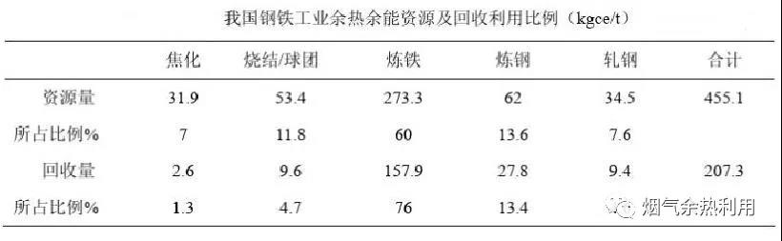
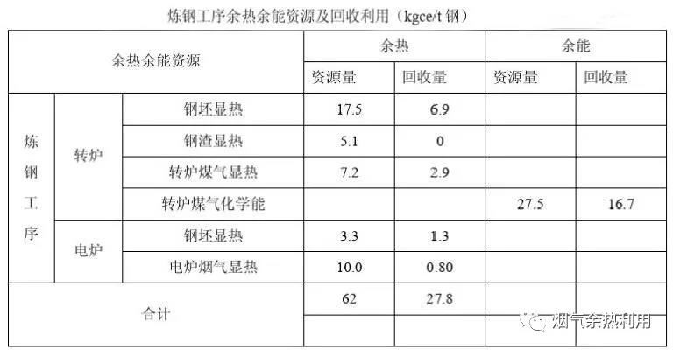
2 余热回收设备
钢铁工业工序繁多，余热存在于各工序生产加工的钢制品、钢渣废料及焦炭中。目前，常用的余热回收设备包括: 热管换热器、间壁式换热器、直接接触式换热器、复合相变换热器等。
（1）热管换热器: 始发于20世纪60年代，80年代后开始在钢铁工业余热回收方面迅速发展。在钢铁工业中，热管换热器技术多样，有平板型、环路热管技术、脉动热管技术等，多应用于烧结机、轧钢加热炉、高炉热风炉、干熄焦以及炼焦炉等工序，且应用形式多为空气换热器和余热锅炉，可根据余热资源的数量和温度分布水平进行选择。
（2）间壁式换热器: 根据使用的场合不同，可称为加热器、冷却器、冷凝器、蒸发器或再沸器，按传热面形式可分为管式和板式换热器，有套管式、管壳式、交叉流、板式及螺旋板式等。是用固定间壁将冷、热两种流体进行分隔，冷、热两种流体在换热器中不直接发生接触，而是通过间壁进行热量交换的一种换热器。
（3）直接接触式换热器: 通过将低温水在烟气中雾化喷淋，直接与烟气接触换热，使烟气降温至露点温度以下，烟气中的水蒸气凝结放热，达到回收烟气余热及水分的目的。一般与吸收式热泵结合应用，是一种吸收低温烟气余热并转移到高温热水中的一整套系统。同时通过对换热后的水进行多重沉淀、加碱处理，避免了设备的腐蚀和脏堵。
（4）复合相变换热器: 相变换热器的相变下段由多根并联的金属管排束在上下端彼此连通，上下端的连通管通过上升管和下降管分别与放热段相连，构成一体，形成一个密闭容器。这样，整个相变换热器就相当于一个大热管，并通过自动控制手段，调节放热段被加热工质的流量可以较容易实现相变下段壁温的整体调整，使其远离酸露腐蚀。
3 总结
钢铁工业余热资源丰富，存在于各工序中，温度范围较大且存在形式多样，余热回收存在较大的经济价值。上述钢铁工业余热回收设备系统均有较宽的工作温区，具有热阻小、传热快等优点，有较强的适用性、适应性及安全可靠性。

